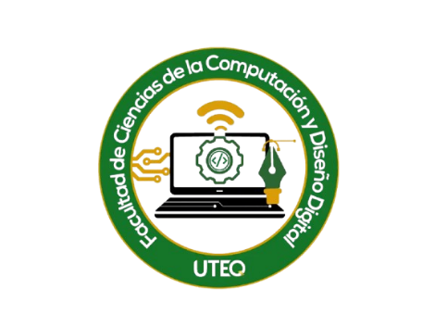

UNIVERSIDAD TÉCNICA ESTATAL DE QUEVEDO

FACULTAD DE CIENCIAS DE LA COMPUTACIÓN Y DISEÑO DIGITAL
INGENIERÍA TELEMÁTICA

ASIGNATURA:
EMPRENDIMIENTO E INNOVACIONES TECNOLÓGICAS

DOCENTE:
ING. GUERRERO GOYES KENYA ANMARIT

ALUMNO:
MORALES COBEÑA MIYAKO KUSHIRO

DÉCIMO SEMESTRE
2025-2026 PPA
QUEVEDO, ECUADOR 13 DE AGO. DE 25

Análisis de la Competencia de Samsung

